**R**

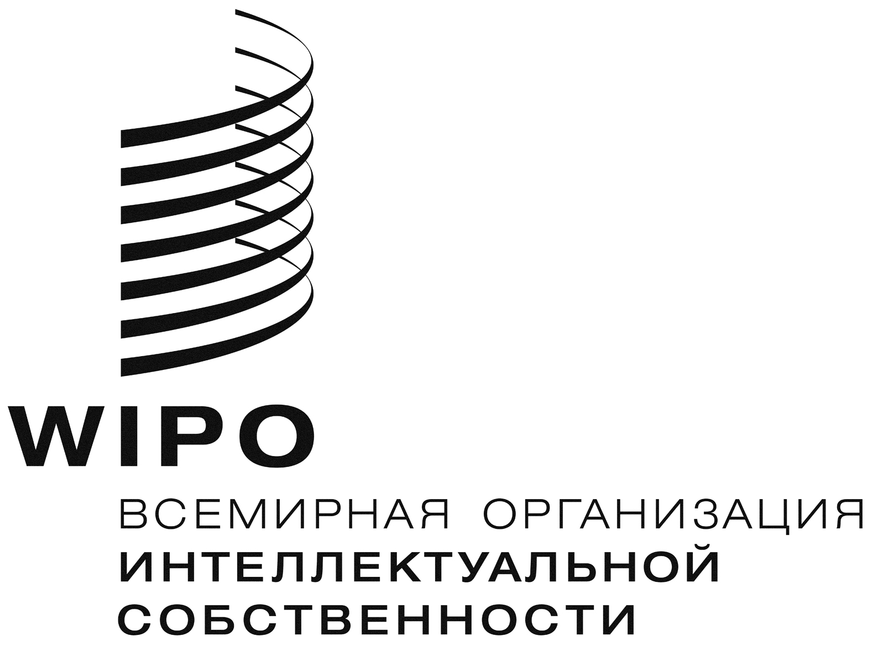

WO/GA/50/6

оригинал: английский

дата: 25 июня 2018 г.

# Генеральная Ассамблея ВОИС

## Пятидесятая (27-я внеочередная) сессия Женева, 24 сентября – 2 сентября 2018 г.

### Вопросы, касающиеся созыва дипломатической конференции для принятия Договор о законах по образцам (ДЗО)

*Документ подготовлен Секретариатом*

На своей сорок седьмой (22-й очередной) сессии, состоявшейся в Женеве   
5 – 14 октября 2015 г., Генеральная Ассамблея Всемирной организации интеллектуальной собственности (ВОИС) постановила (см. документ WO/GA/47/19, пункт 123) [1]*:

«что текст основного предложения в отношении Договора о законах по образцам должен быть окончательно доработан ПКТЗ на его тридцать четвертой и тридцать пятой сессиях;

(i) созвать дипломатическую конференцию для принятия Договора о законах по образцам в конце первой половины 2017 г. только в том случае, если обсуждение вопросов оказания технической помощи и раскрытия будет завершено на тридцать четвертой и тридцать пятой сессиях ПКТЗ;

(ii) что текст основного предложения в отношении Договора о законах по образцам должен быть окончательно доработан ПКТЗ на его тридцать четвертой и тридцать пятой сессиях;

(iii) что если дипломатическая конференция будет созвана в конце первой половины 2017 г., то сроки и место проведения дипломатической конференции будут определены на заседании подготовительного комитета, которое должно быть проведено сразу после тридцать пятой сессии ПКТЗ».

Во исполнение поручения Генеральной Ассамблеи Комитет по законодательству в области товарных знаков, промышленных образцов и географических указаний (ПКТЗ) на своих тридцать четвертой (16 – 18 ноября 2015 г.) и тридцать пятой (25 – 27 апреля 2016 г.) сессиях продолжил обсуждение текста основного предложения в отношении Договора о законах по образцам (ДЗО) в целях его окончательной доработки.

По итогам тридцать пятой сессии ПКТЗ Председатель заявил о том, что, по мнению ряда делегаций, проделанной ПКТЗ работы достаточно для того, чтобы прийти к заключению о том, что текст основного предложения (содержащийся в документах SCT/35/2 и 3) является окончательно доработанным. Некоторые делегации выразили мнение о том, что результаты работы ПКТЗ служат достаточной основой для завершения выработки основного предложения и что в дополнительной проработке нуждается всего несколько элементов. Ряд других делегаций отметили, что проделанной ПКТЗ работы недостаточно для выработки окончательного текста основного предложения (см. документ SCT/35/7, пункт 7).

На своей сорок восьмой (26-й внеочередной) сессии, состоявшейся 3 – 11 октября 2016  г. в Женеве, Генеральная Ассамблея ВОИС:

«постановила, что на своей следующей сессии, которая состоится в октябре 2017 г., она продолжит рассмотрение вопроса о созыве дипломатической конференции для принятия Договора о законах по образцам с целью провести ее в конце первой половины 2018 г.» (см. документ WO/GA/48/17, пункт 146).

5. На своей сорок девятой (23-й очередной) сессии, состоявшейся 2 – 11 октября 2017 г. в Женеве, Генеральная Ассамблея ВОИС продолжила рассмотрение вопроса о созыве дипломатической конференции для принятия Договора о законах по образцам. В конце сессии Генеральная Ассамблея ВОИС:

«постановила, что на своей следующей сессии в 2018 г. она продолжит рассмотрение вопроса о созыве дипломатической конференции для принятия Договора о законах по образцам с целью провести ее в конце первой половины 2019 г.» (см. документ WO/GA/49/21, пункт 149).

6. После принятия этого решения ПКТЗ провел две сессии, а именно тридцать восьмую (30 октября – 2 ноября 2017 г.) и тридцать девятую (23 – 26 апреля 2018 г.).

7. По итогам тридцать восьмой сессии ПКТЗ Председатель «заявил, что, хотя вопрос о ДЗО и остается в его повестке дня, ПКТЗ следует придерживаться решения Генеральной Ассамблеи [ВОИС]» (см. документ SCT/38/6, пункты 34 – 37).

8. По итогам тридцать девятой сессии ПКТЗ Председатель напомнил о решении Генеральной Ассамблеи [2017 г.] и о своем заявлении, сделанном на предшествующей сессии ПКТЗ. Он далее отметил, «что на сессии [2017 г.] Генеральной Ассамблеи ВОИС удалось добиться дальнейшего сближения несовпадающих позиций, которые все еще сохраняются в вопросе о созыве дипломатической конференции, и настоятельно призвал все государства-члены предпринять совместные усилия и проявить необходимую гибкость с целью преодолеть эти последние препятствия» (см. документ SCT/39/10, пункт 7).

9. *Генеральной Ассамблее ВОИС предлагается:*

1. *рассмотреть содержание настоящего документа; и*
2. *принять решение относительно созыва Дипломатической конференции для принятия Договора о законах по образцам в конце первой половины 2019 г. в сроки и в месте, которые будут определены подготовительным комитетом.*

[Конец документа]

1. * Детальное изложение хода заседаний Генеральной Ассамблеи, посвященных созыву Дипломатической конференции для принятия Договора о законах по образцам, содержится в документ WO/GA/47/8.